**Информация к проекту решения по заявлению:**

**1.2. Львовой Н. М.**

**Земельный участок:**

кадастровый номер **54:35:074310:84**;

местоположение:Российская Федерация, Новосибирская область, г. Новосибирск, **Октябрьский район**, ул. Декабристов, 269;

площадь 4244 кв. м.;

(планшет 2262, 2299).

**Зонирование:** Зона производственной деятельности (П-1)

**Заявленные требования:** *в части уменьшения минимального отступа от границ земельного участка, за пределами которого запрещено строительство зданий, строений, сооружений* *с 3 м до 0 м с северо-западной, с 3 м до 0,5 м с юго-западной, с 3 м до 0 м с юго-восточной сторон в габаритах существующего объекта капитального строительства.*

**Обоснование согласно заявлению:** *в связи с тем, что часть земельного участка расположена в границах красных линий, наличие охранной зоны инженерных сетей (существующей КТПН) и фактическое расположение объекта капитального строительства являются неблагоприятными для застройки.*

**Планируется: реконструкция здания склада с административно-бытовыми помещениями**

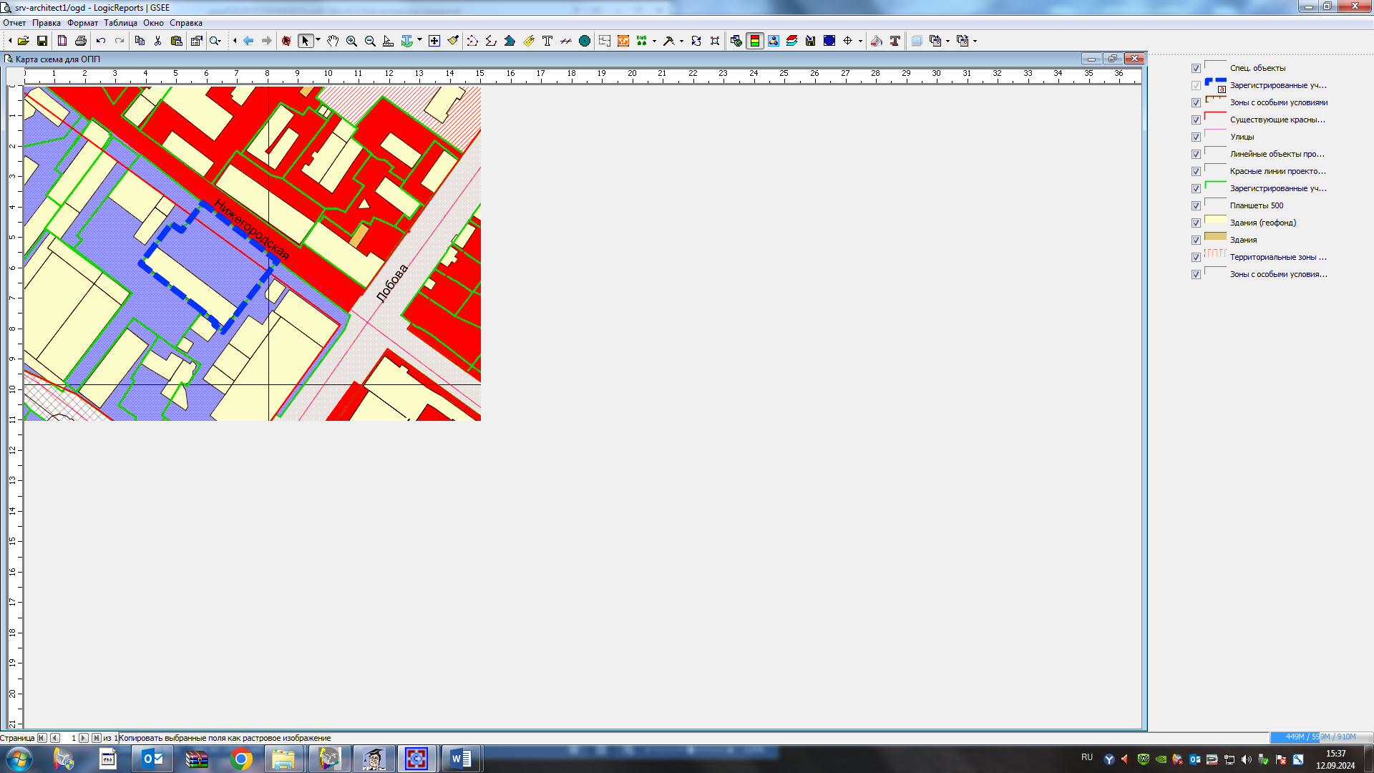

**0 м**

**0 м**

**П-1**

**54:35:074310:84**

**0,5 м**

Приложения к заявлению: